Утверждено на заседании кафедры «Металлургия и обогащение полезных ископаемых»
протокол № 8 от «21» февраля 2022 г.

Дисциплина IDO6792 «Сплавы цветных и черных металлов»
Код и название
Семестр зима учебный год 2021-2022

Экзаменационный билет № 0

1. Максимальное количество баллов – 20 баллов, Приблизительное время на выполнение – 40 минут

В диаграмме состояния железо-цементит по содержанию углерода определите область существования доэвтектоидных, эвтектоидных и заэвтектоидных сталей и чугунов и описывайте их структуры.
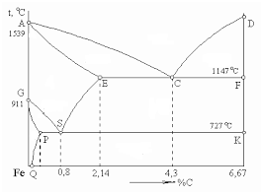
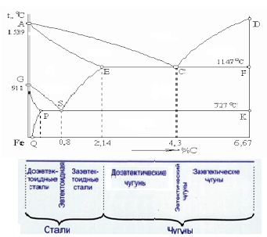 | Все сплавы системы железо – цементит по структурному признаку делят на две большие группы: стали и чугуны.  Сплавы с содержанием углерода менее 0,02% называют техническое железо.  Сталями называют сплавы железа с углеродом, содержащие 0,02…2,14 % С. По содержанию С и по структуре стали подразделяются на доэвтектоидные (содержание С от 0,02 до 0,8%), их структура состоит из «феррит + перлит»; эвтектоидные (0,8% С, структура «перлит», заэвтектоидные (содержащие С свыше 0,8 до 2,14%), структура состоит из «перлит + цементит вторичный».  Сплавы железа с углеродом, содержащие С более 2,14 % до 6,67 %, называют чугунами.  По количеству углерода и по структуре чугуны подразделяются на: доэвтектические (С – свыше 2,14 до 4,3%), структура «перлит + ледебурит + цементит вторичный» ; эвтектические (С – 4,3%), структура «ледебурит»; заэвтектические (С – свыше 4,3 до 6,67%), структура «ледебурит + цементит первичный».

2. Максимальное количество баллов – 10 баллов, Приблизительное время на выполнение – 30 минут

Перчислите основные технологические свойства металлов и сплавов. Нарисуйте технологическую пробу для испытания металлов и сплавов на жидкотекучесть и дайте характристику данному способу. Определите зависимость жидкотекучести от теплофизических свойств металлов и сплавов.

Технологические свойства определяют пригодность материала для изготовления из него детали тем или иным способом. К числу этих свойств относятся: обрабатываемость резанием, ковкость, свариваемость, жидкотекучесть, усадка, склонность к ликвации и др.

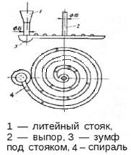  Технологическая проба для испытания металлов и их сплавов на жидкотекучесть | Пригодность металла или сплава для производства отливок определяется его жидкотекучими свойствами. Металл должен обладать способностью хорошо заполнять литейную форму и давать отливки с резко очерченными контурами, т. е. иметь хорошую жидкотекучесть. При недостаточной жидкотекучести форма заполняется не полностью и в тонких сечениях отливки образуются недоливы. Повышение температуры заливки улучшает жидкотекучесть сплавов.  Величину жидкотекучести определяют по технологической пробе, т. е. по длине спирального канала, заполненного металлом в контрольной форме. Чем больше жидкотекучесть сплава, тем большей длины участок спирали он заполнит до затвердевания. Жидкотекучесть зависит от общего количества теплоты жидкого металла, состоящего из теплоты перегрева выше точки плавления и теплоты кристаллизации. Так как теплота кристаллизации составляет в среднем 85-90% от общей
теплоты, то этот параметр является решающим при оценке жидкотекучести.
Такие теплофизические свойства, как теплоемкость и теплопроводность оказывают меньшее влияние на жидкотекучесть металлов, но необходимо тоже их учитывать. Чем выше теплопроводность, тем ниже жидкотекучесть расплава. Сплавы с широким интервалом кристаллизации обладают минимальной жидкотекучестью, а максимальной жидкотекучестью обладают эвтектические сплавы и химические соединения.

3. Максимальное количество баллов – 10 баллов, Приблизительное время на выполнение – 30 минут

По структуре определите виды сплавов на рисунках 1, 2 и 3.

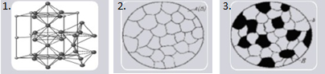

1- химическое соединение – компоненты таких сплавов при кристаллизации входят в химическую связь, образуя химическое соединение. В кристаллической решетке таких сплавов атомы расположены правильно с определенным упорядочением. Такие сплавы представляют собой новое вещество, свойства которого отличается от свойств исходных компонентов. Химическое соединение обладает постоянством состава с определенным соотношением компонентов, ярко выраженными индивидуальными свойствами (например, очень высокой твердостью и хорошим электросопротивлением), постоянством температуры кристаллизации, как у чистых компонентов.

2- твердый раствор – состоит из однородных зерен, где содержание компонентов могут меняться без нарушения типа кристаллической решетки основного компонента. В зависимости от способа расположения атомов в кристаллической решетке различают:
- твердые растворы замещения,
- твердые растворы внедрения,
- твердые растворы вычитания.
В твердом растворе замещения атомы растворимого компонента замещаются атомами растворителя.
В твердом растворе внедрения атомы растворителя размещаются между атомами растворимого компонента в наиболее слабых местах элементов кристаллической решетки.
Твердый раствор вычитания возникает, если между компонентами сплава происходит химическое взаимодействие, и один из компонентов находится в недостаточном количестве, тогда часть его мест в кристаллической решетке остается вакантными – как бы вычтенными.
Сплавы в виде твердых растворов тверже и прочнее, чем входящие в него компоненты.

3- механическая смесь – они могут состоять из чистых элементов, твердых растворов и химических соединений. При кристаллизации каждый компонент сплава самостоятельно и поочередно образует кристаллы, сохраняя свои кристаллические решетки. Компоненты механической смеси обладают ограниченной растворимостью друг в друге, поэтому не образуют общую кристаллическую решетку. Каждый кристалл отличается от другого по составу и строению, разделен поверхностью раздела. Механические свойства таких сплавов имеют среднее значение свойств компонентов, входящих в сплав, и изменяются прямо пропорционально количеству составляющих. Механическая смесь, как правило, плохо поддается обработке металлов давлением, потому что состоит из кристаллов, которые сильно отличаются один от другого пластическими свойствами. Поэтому, практическое применение таких сплавов определяется их свойствами. Но, сплавы в виде механических смесей обладают высокими литейными свойствами. Большинство литейных сплавов при кристаллизации образуют механические смеси.

Критерии оценивания:
- Аккуратность - вес – 35%
- Полнота ответов и решения задач - вес – 35 %
- Креативность и оригинальность ответов - вес – 30 %.

Составитель: Бошкаева Л.Т.

